# 第 10 章 索引的构建与使用

学号 3022005055

姓名 李燚坡

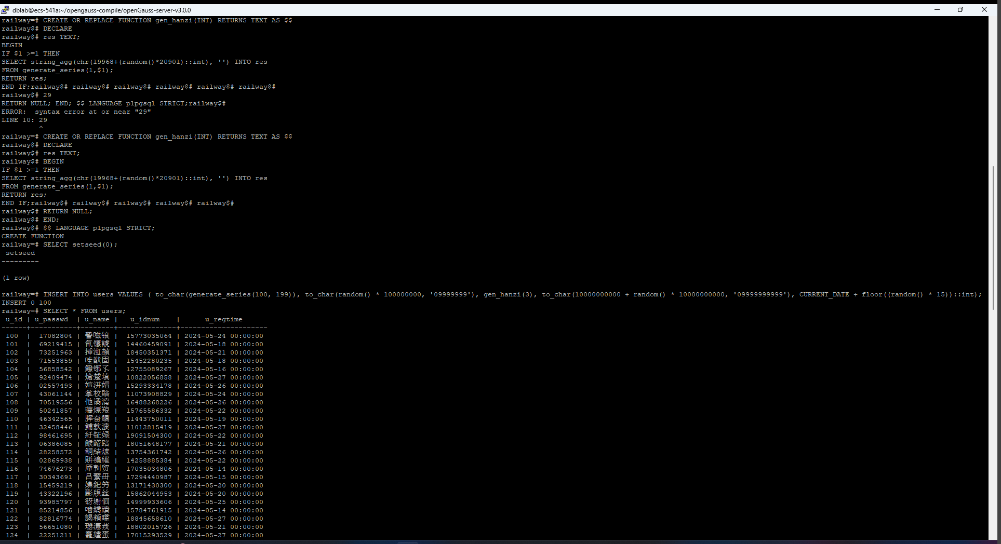

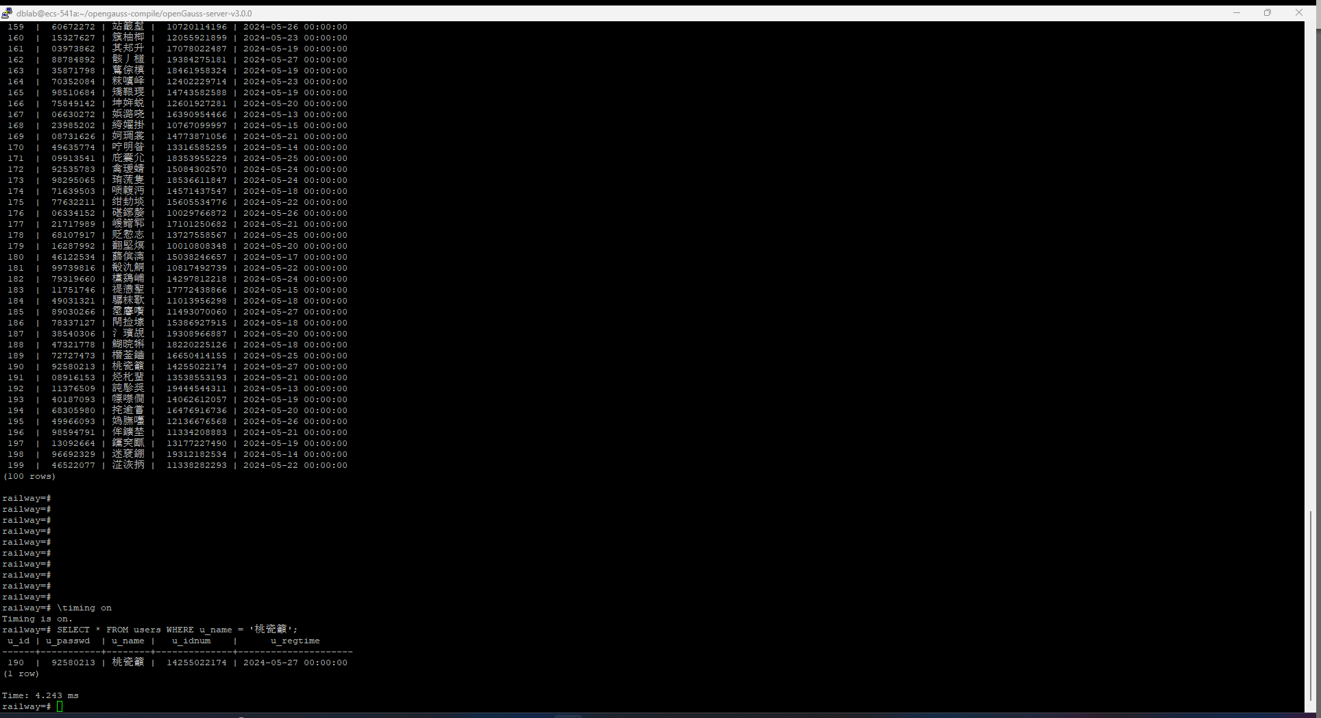

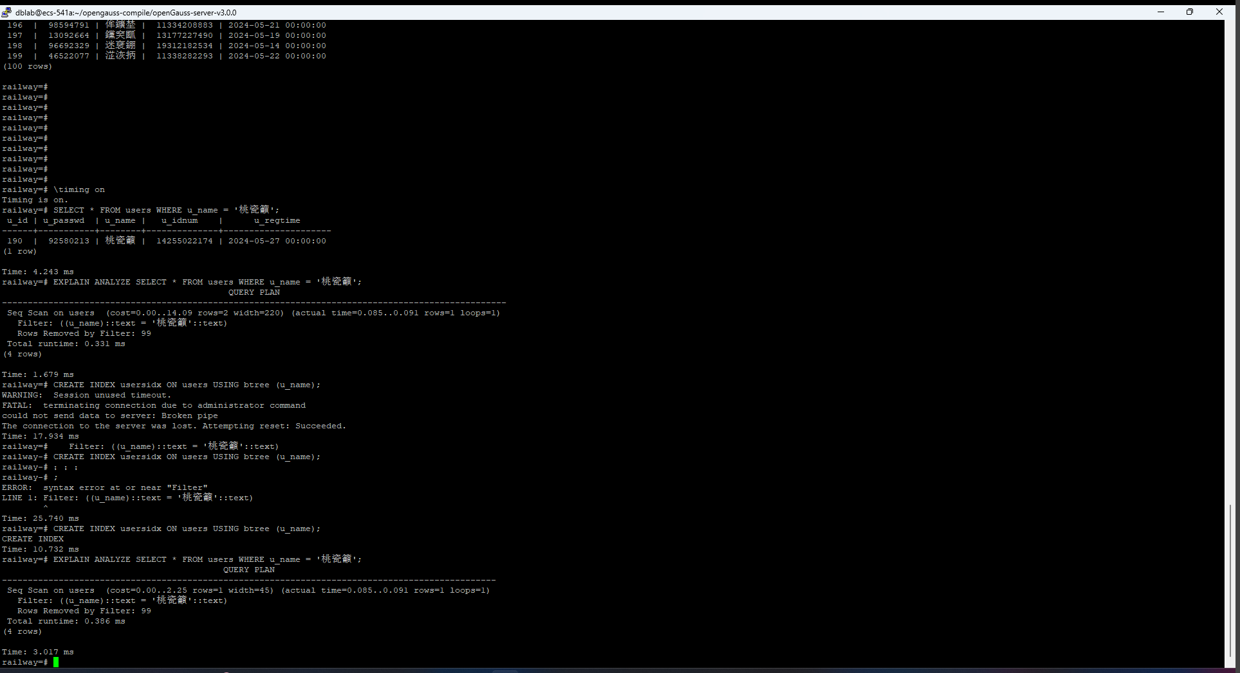

10.4.2

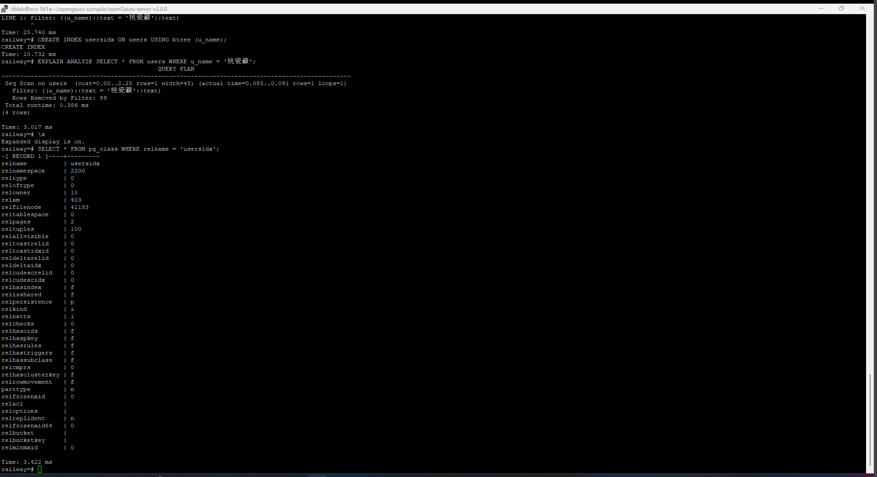

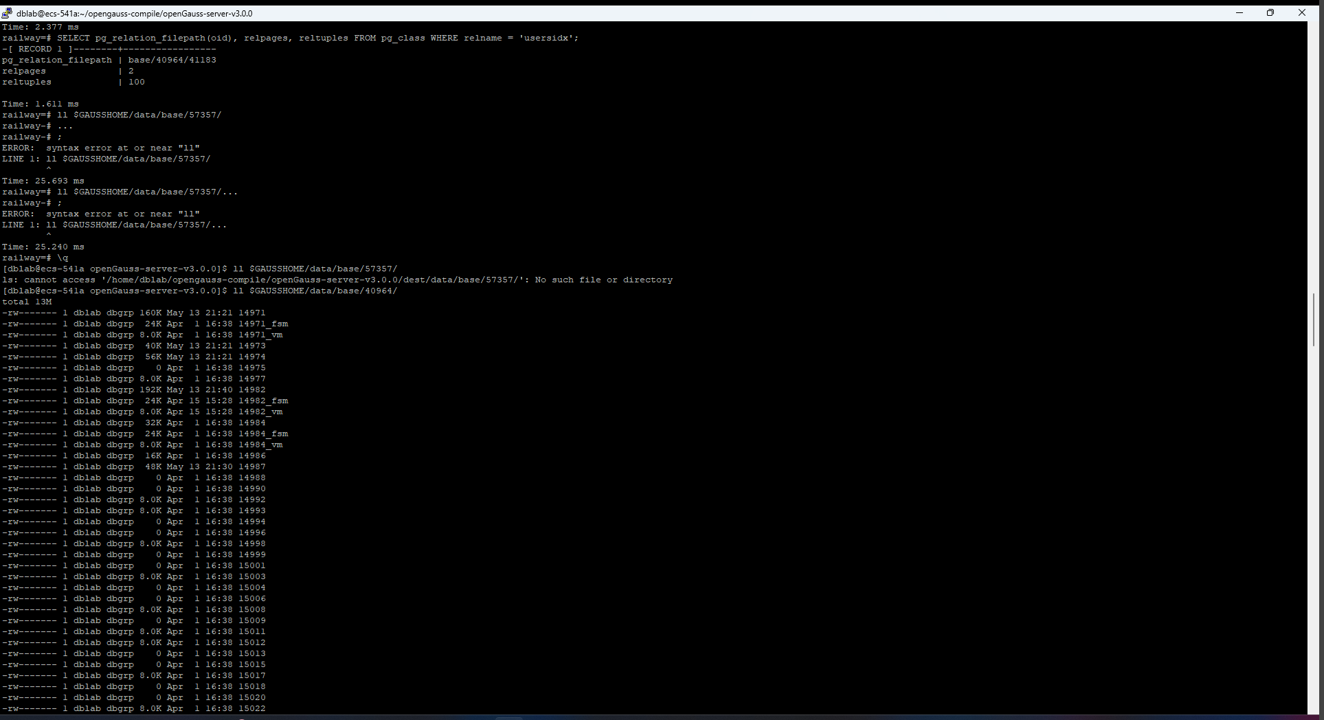

执行SELECT a.* FROM pg_class c, pg_attribute a WHERE c.relname='usersidx' and c.oid = a.attrelid;出现

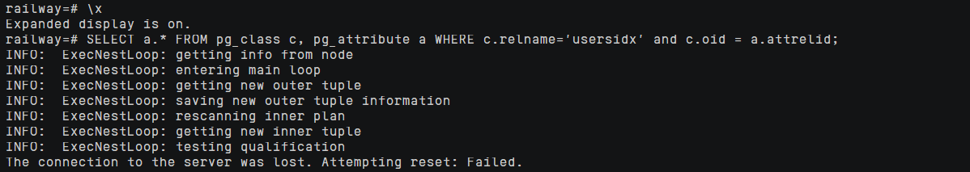

对上次实验添加的代码进行注释后重新编译后解决

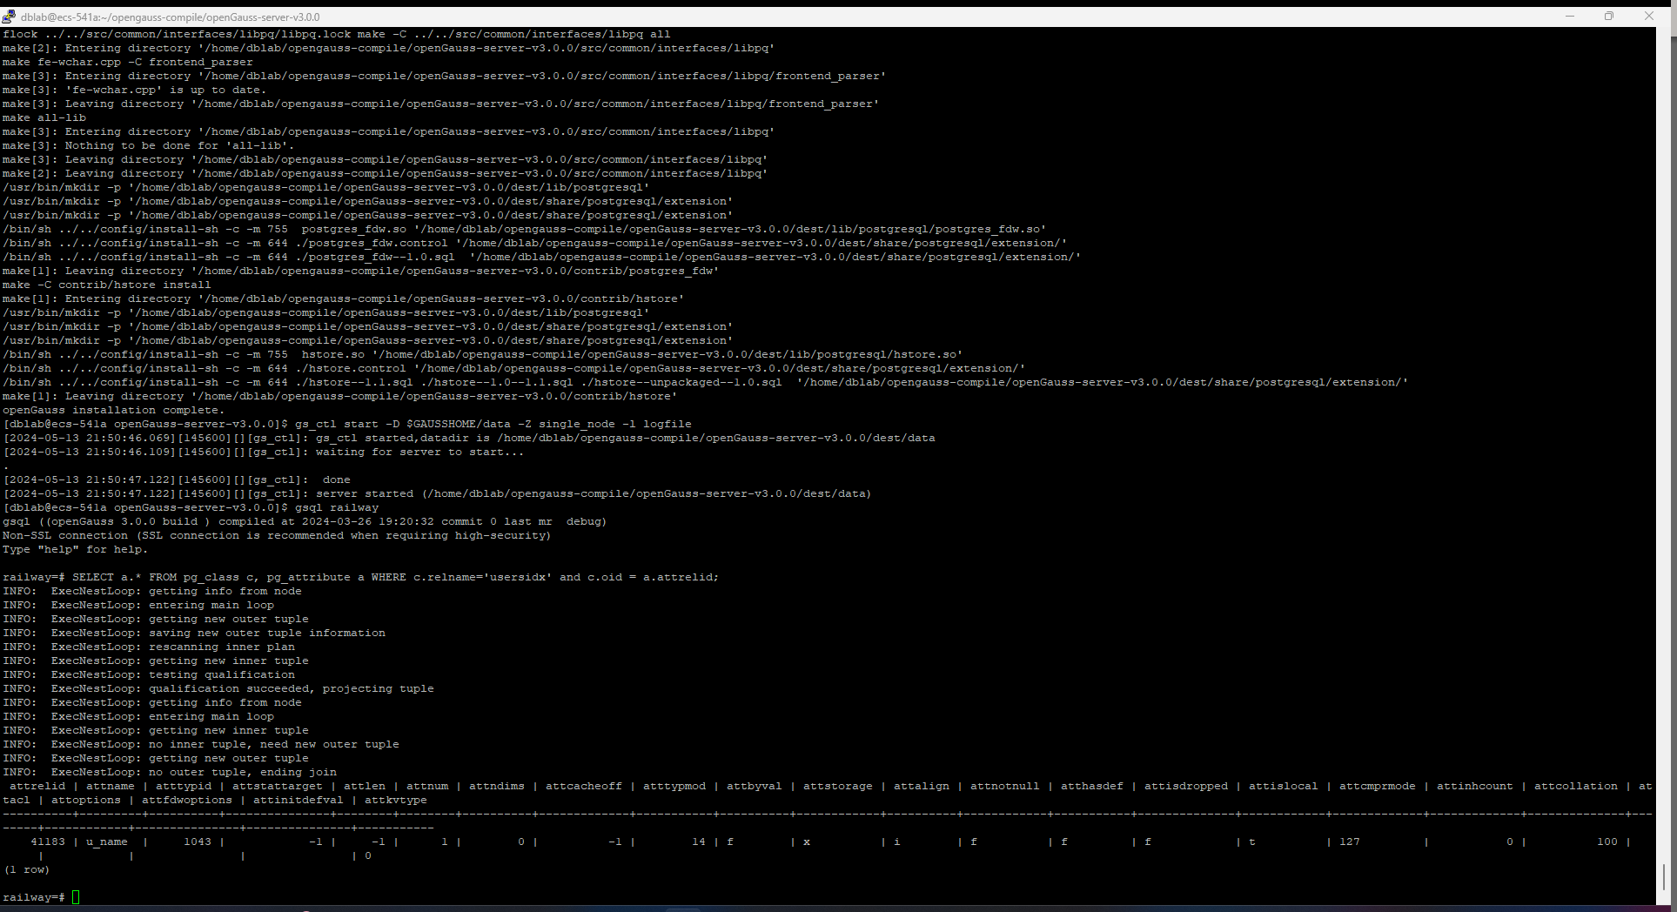

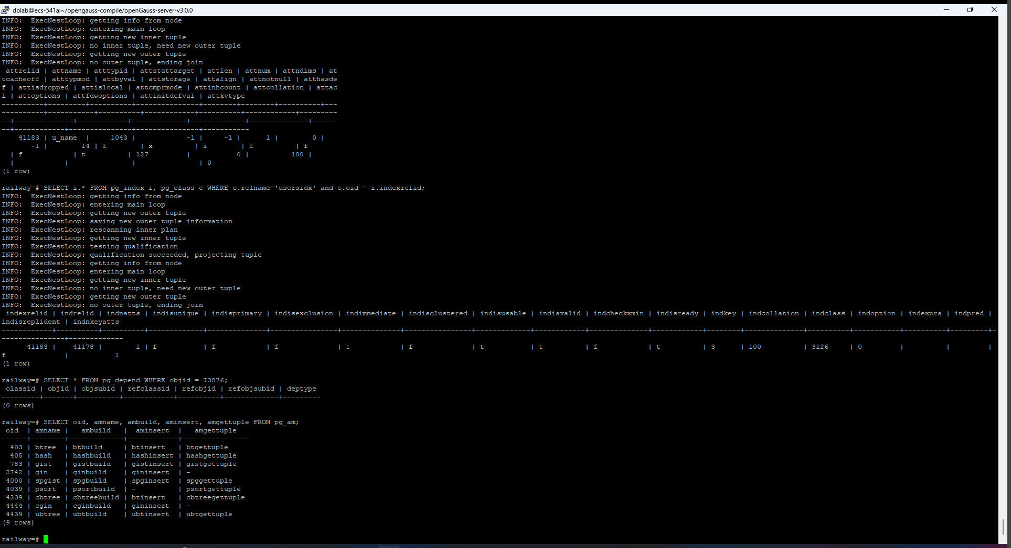

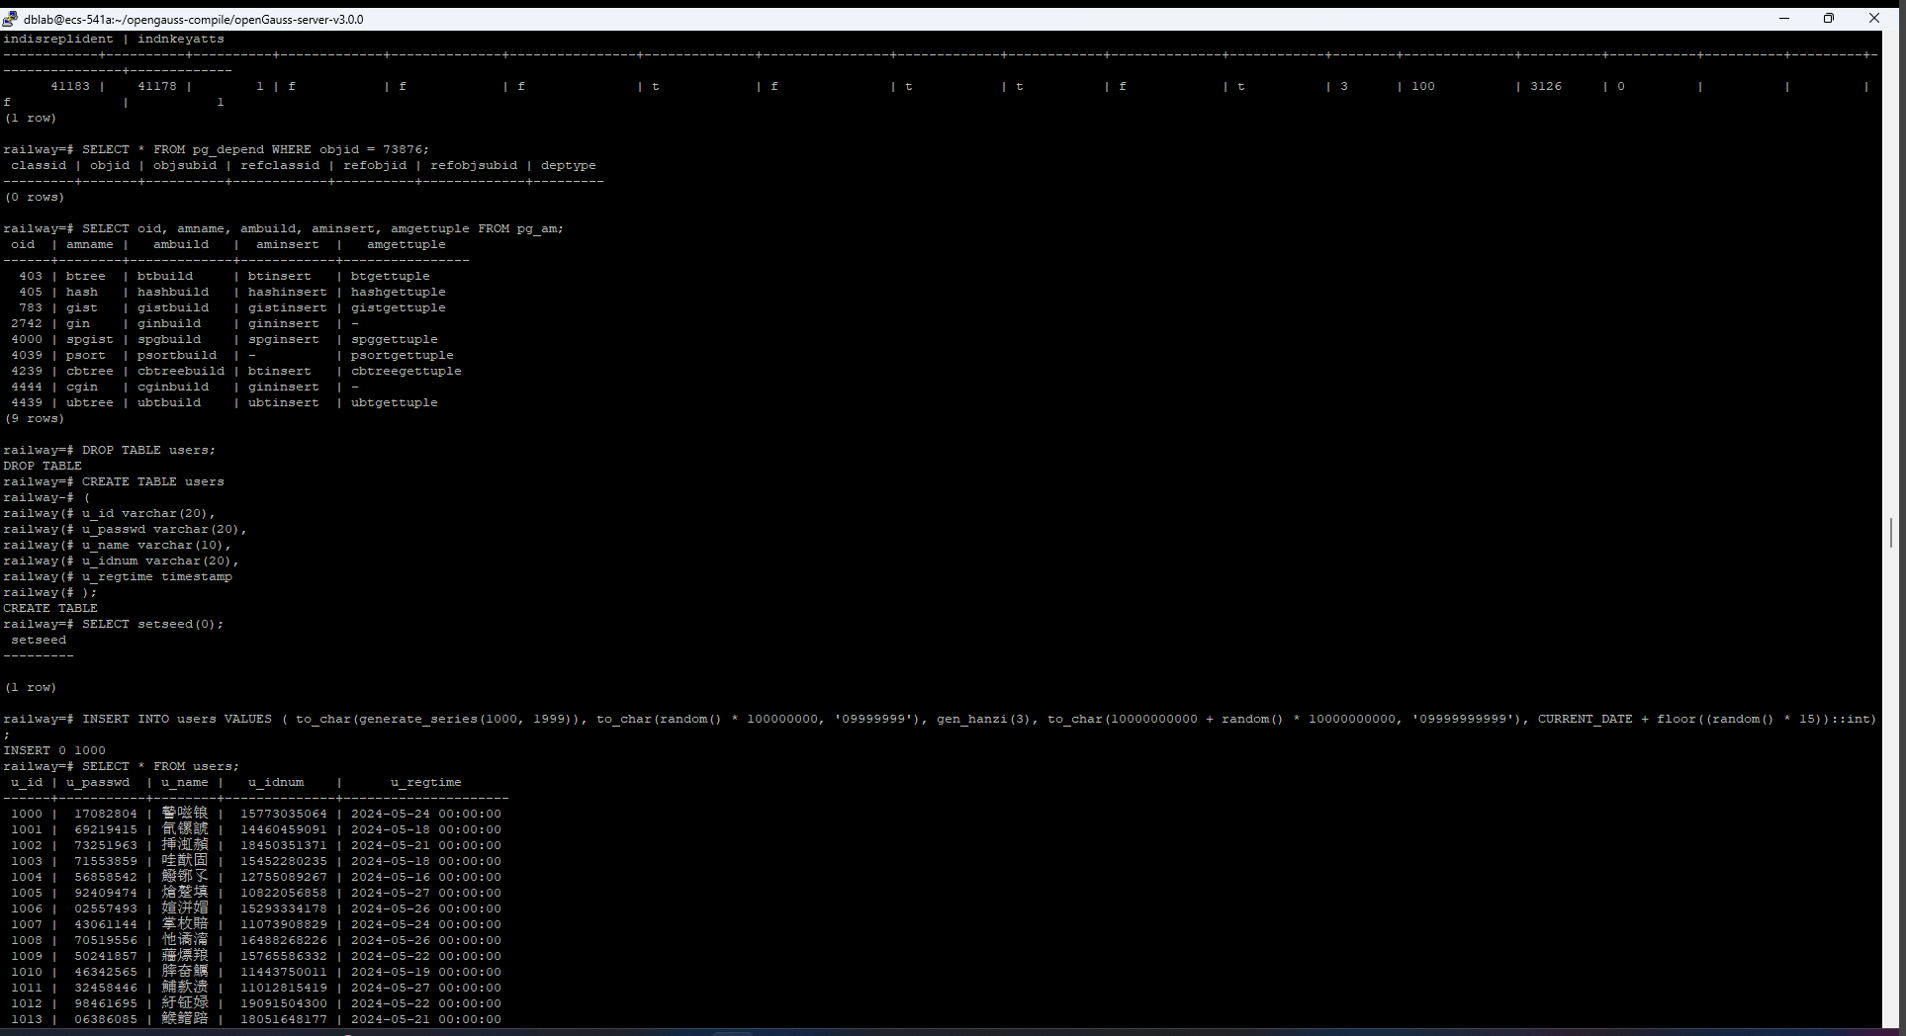

在10.4.1节中，讨论的是在一个包含100行元组的表上建立索引。在这种情况下，由于表较小，数据库系统可能认为全表扫描的成本较低，并且直接通过扫描表来执行查询可能比使用索引更高效。因此，即使有索引，系统也可能选择不使用它来执行查询。

而在这个问题中，讨论的是在一个包含1000行元组的表上建立索引。在这种情况下，表的大小更大，全表扫描的成本可能会增加，因此使用索引可能会变得更有吸引力。当表的大小增加时，使用索引来快速定位所需的数据行的效率可能会超过直接扫描整个表。

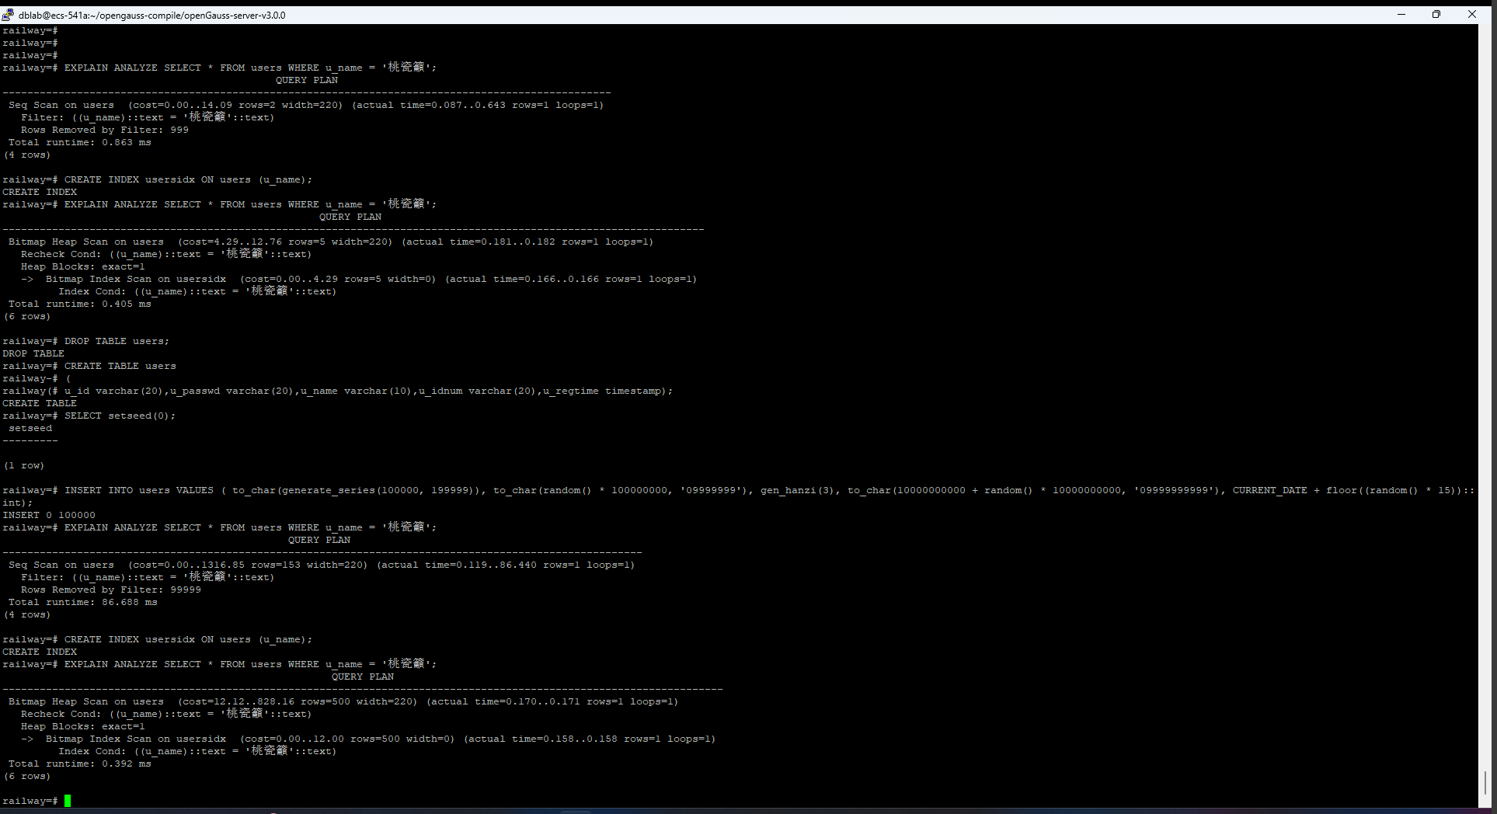

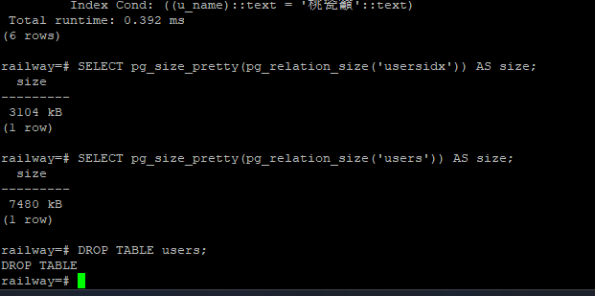

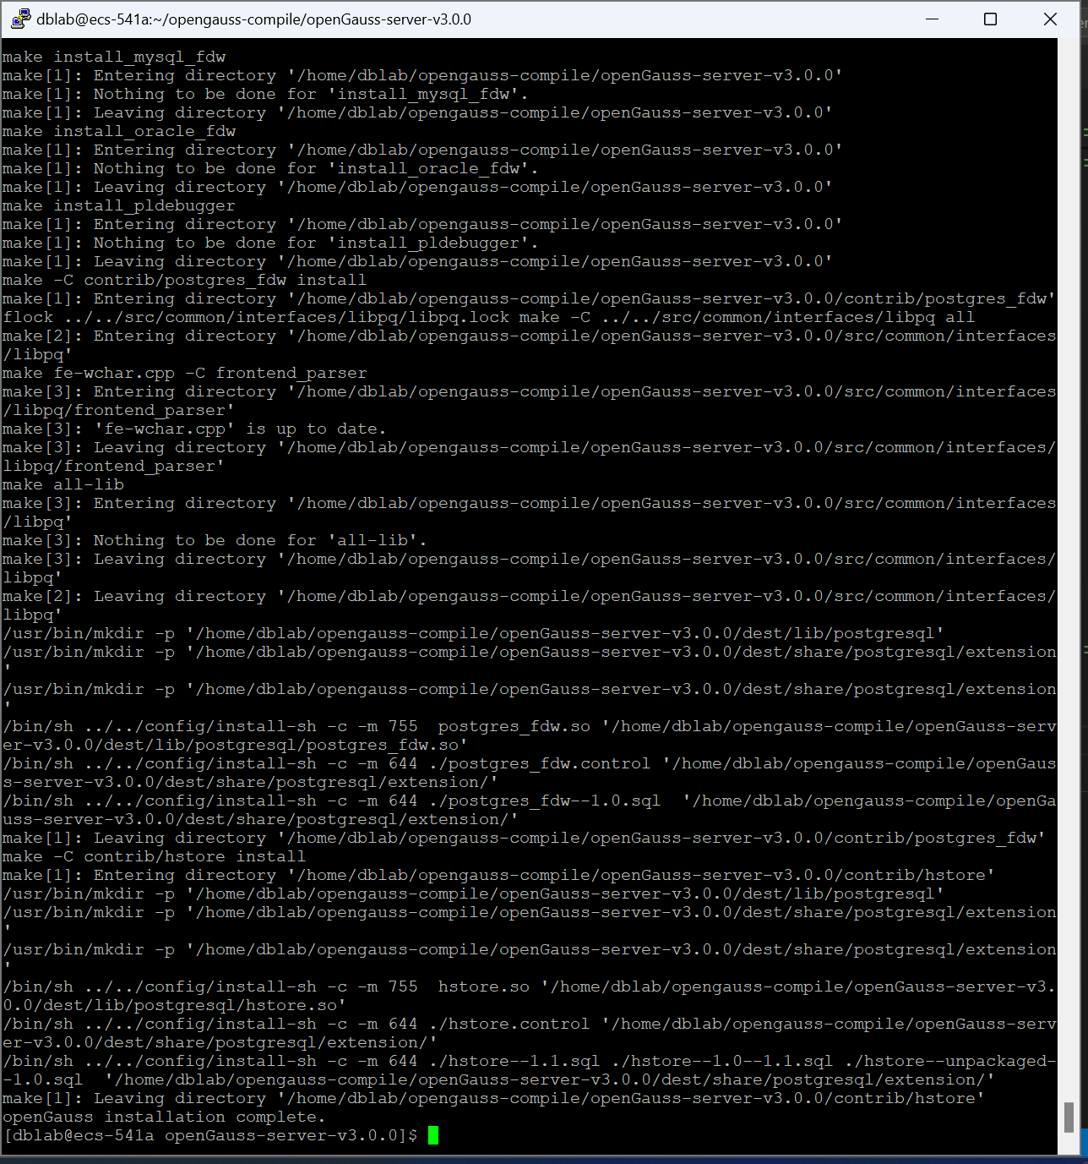

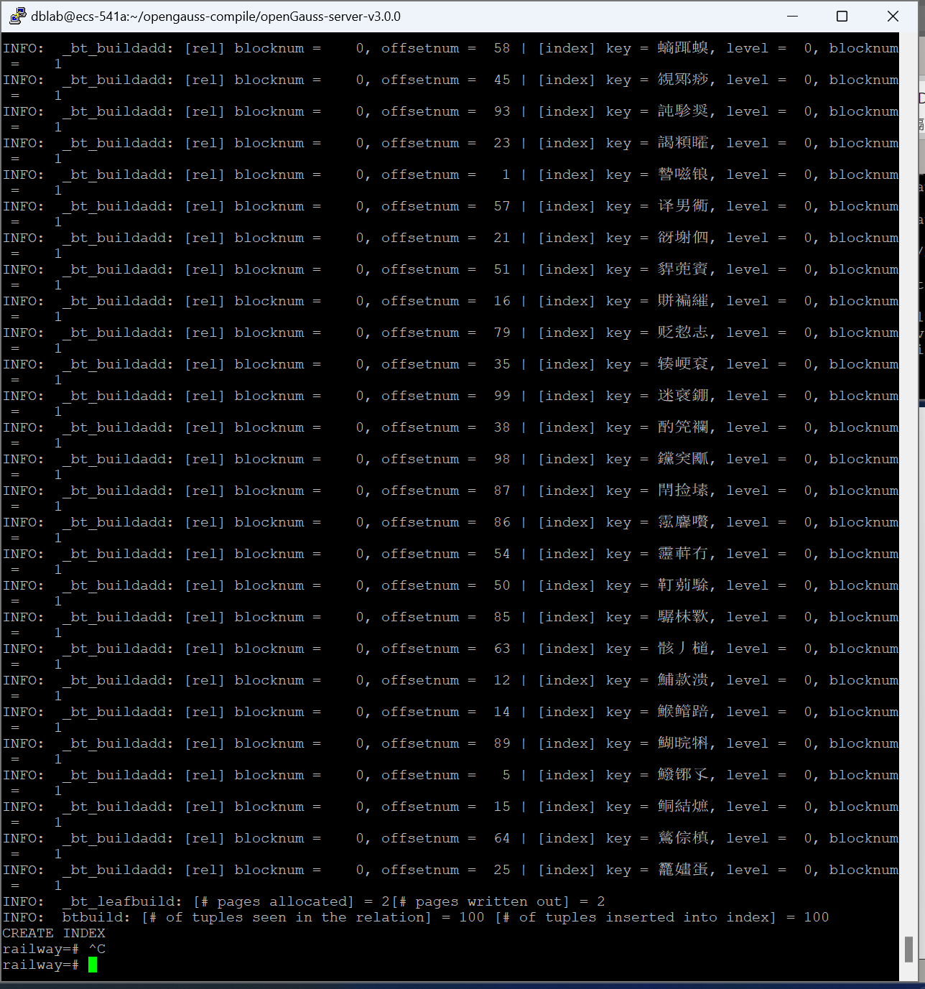

1. **[rel] blocknum**和**offsetnum**分别表示关系表的块号和该块内的偏移量。
2. **[index] key**显示了索引的键值，这些键值是在索引构建过程中添加的。
3. **level**显示了btree索引的层级，这里的0层可能表示这是叶节点。
4. **blocknum**显示了索引条目所在的索引块号。

